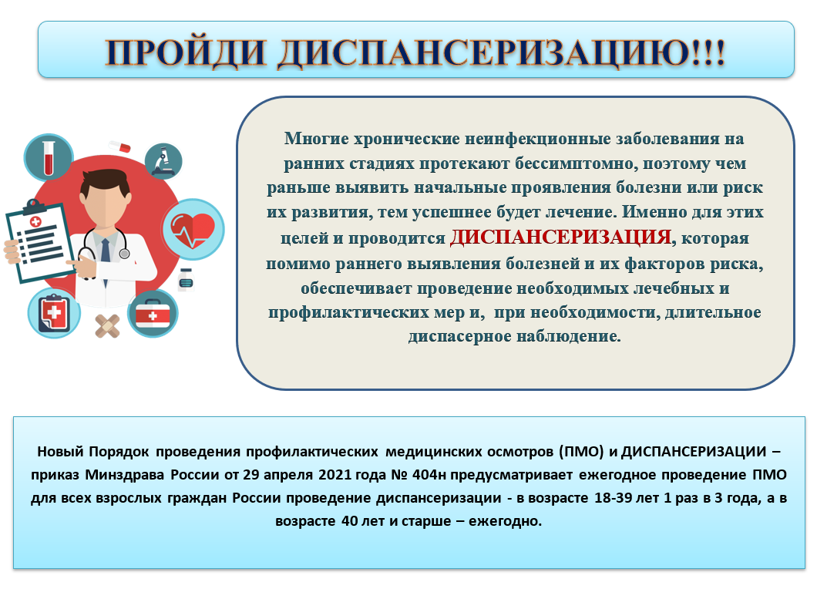
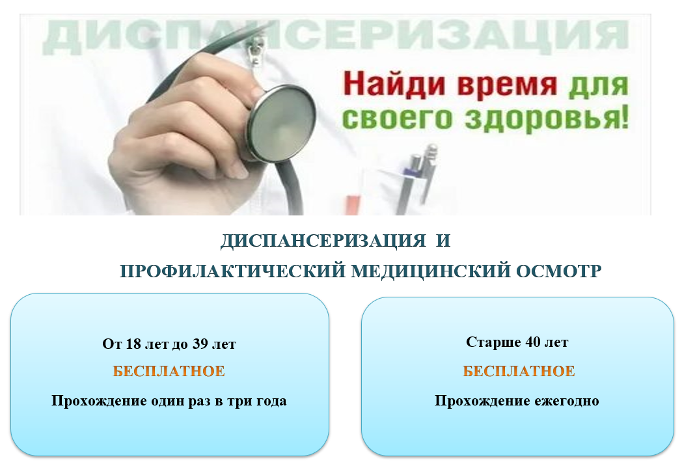
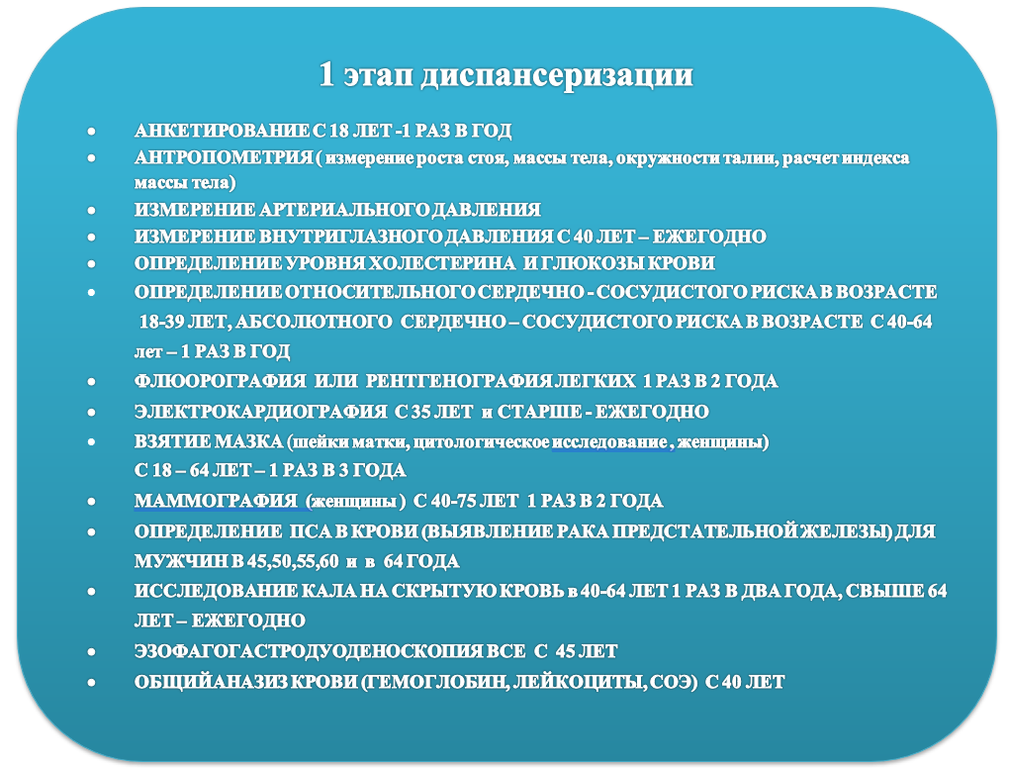
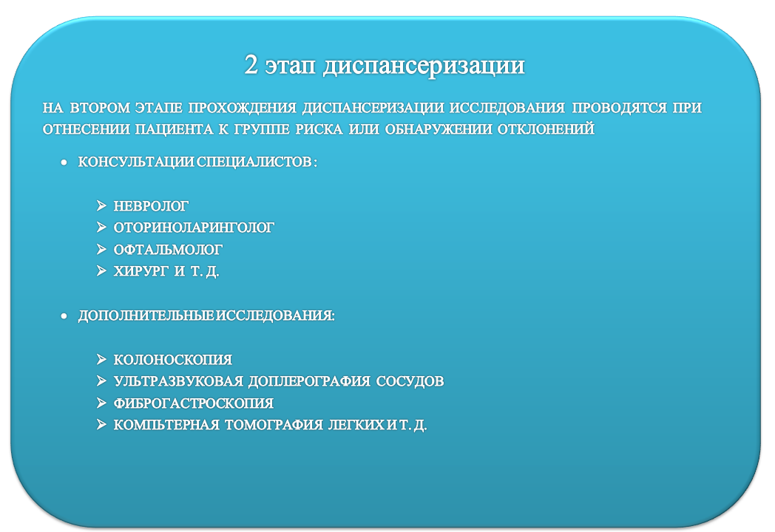
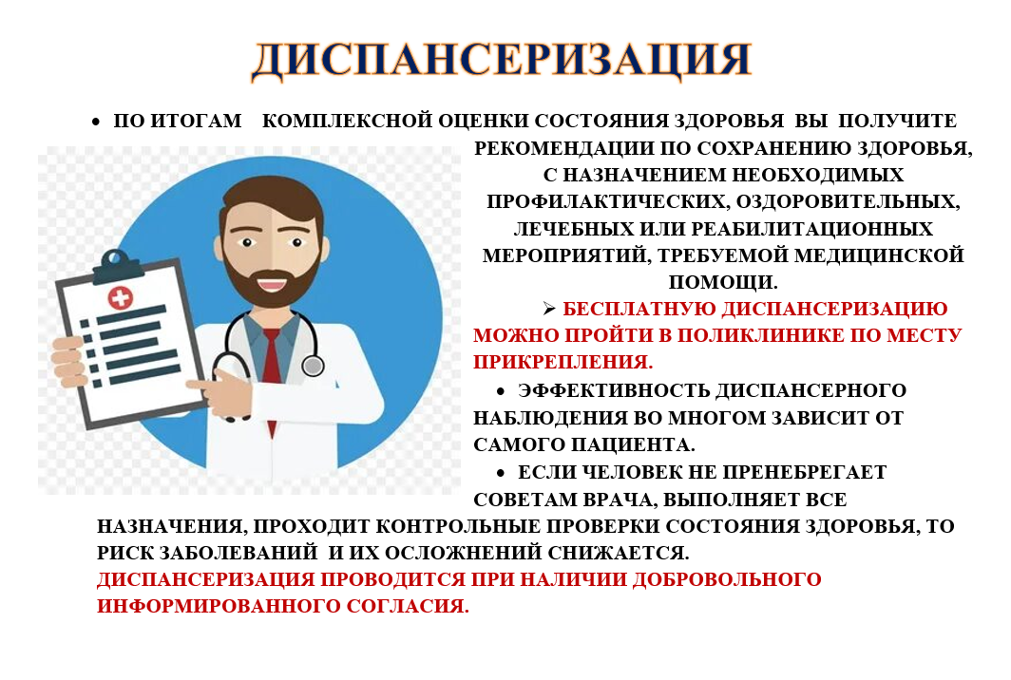
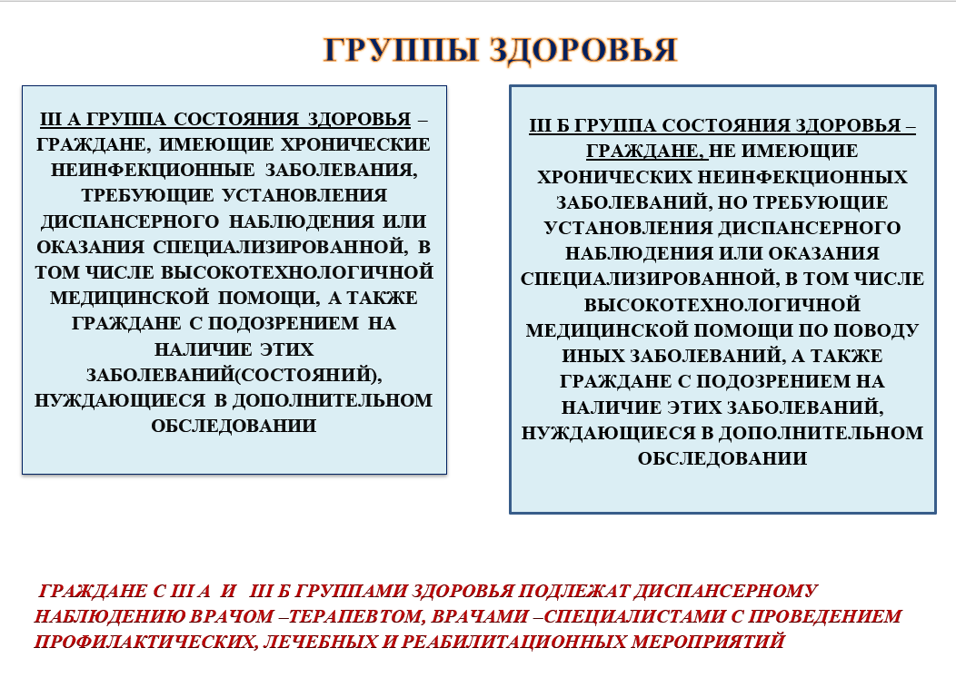
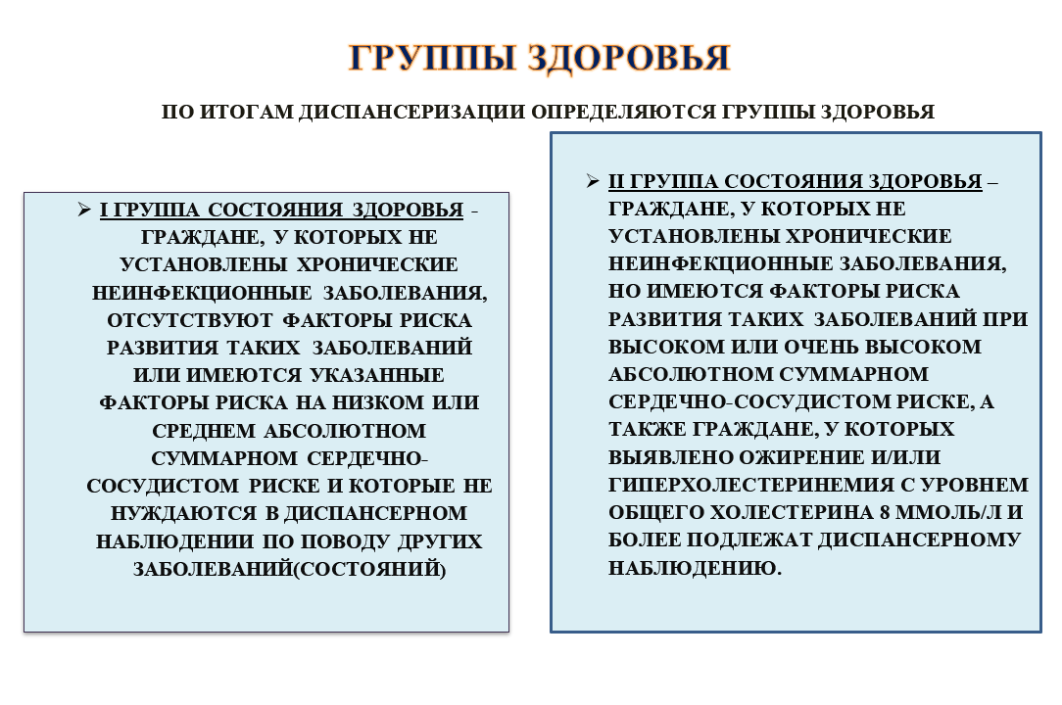

Углубленная диспансеризация
Углублённая диспансеризация после COVID-19: почему это важно и как пройти?
Перенесли коронавирусную инфекцию? Даже если болезнь протекала легко или бессимптомно, она могла повлиять на работу сердца, лёгких, сосудов и других органов. Чтобы вовремя выявить возможные осложнения и предотвратить их развитие, в России проводится углублённая диспансеризация.
Что такое постковидный синдром?
Это долгосрочные последствия COVID-19, которые могут сохраняться дольше 4 недель после болезни. Наиболее частые осложнения:
Тромбозы (20–30% переболевших)
Одышка (31,7%)
Кашель (13,5%)
Боли в груди и тахикардия (12,7%)
Повышенная утомляемость, когнитивные нарушения
Эти симптомы могут указывать на проблемы с сердечно-сосудистой, дыхательной и нервной системами.
Что входит в углублённую диспансеризацию?
Обследование проходит в два этапа:
1-й этап (базовый, для всех)
Анкетирование – врач выяснит ваши жалобы и симптомы.
Сатурация (измерение уровня кислорода в крови).
Спирометрия – проверка функции лёгких.
Анализ крови (общий и биохимический, включая Д-димер – маркер риска тромбозов).
Рентген грудной клетки (если не делали в последний год).
Тест с 6-минутной ходьбой (при необходимости, для оценки работы сердца и лёгких).
После этого терапевт определит, нужны ли дополнительные исследования.
2-й этап (по показаниям)
Эхокардиография (УЗИ сердца) – если есть подозрения на осложнения со стороны сердца.
Дуплексное сканирование вен нижних конечностей – для выявления тромбозов.
КТ лёгких – при признаках поражения дыхательной системы.
Частые вопросы
Нужно ли проходить углублённую диспансеризацию, если я уже делал обычную диспансеризацию в этом году?
Да! Это отдельное обследование, направленное именно на последствия COVID-19.
Что делать, если я не уверен, что болел коронавирусом?
Вы можете пройти углублённую диспансеризацию, написав заявление на имя руководителя поликлиники.
Где и как записаться?
В поликлинике по месту прикрепления (при себе – паспорт и полис ОМС).
Почему нельзя откладывать?
Многие осложнения (например, тромбозы или фиброз лёгких) могут развиваться незаметно. Чем раньше их обнаружат, тем проще предотвратить серьёзные последствия.
Берегите себя – пройдите углублённую диспансеризацию!

Репродуктивная диспансеризация
Первый этап диспансеризации:
Для женщин в возрасте 18–49 лет:
осмотр акушером-гинекологом;
пальпация молочных желез;
осмотр шейки матки с забором материала;
микроскопическое исследование мазков;
цитологическое исследование мазка шейки матки и цервикального канала;
для женщин 18–29 лет — лабораторные исследования мазков на инфекции органов малого таза.
Для мужчин в возрасте 18–60 лет:
осмотр урологом (или хирургом, прошедшим специальную подготовку по вопросам репродуктивного здоровья).
Второй этап проводится при наличии показаний и включает:
Для женщин 30–49 лет:
ПЦР-диагностику мазков для выявления инфекций;
УЗИ органов малого таза (в начале или середине цикла);
УЗИ молочных желез;
повторный осмотр гинеколога.
Для мужчин:
спермограмма;
ПЦР-диагностика на инфекции органов малого таза;
УЗИ предстательной железы и органов мошонки;
повторный осмотр уролога.
Как часто можно проходить диспансеризацию?
с 18 до 39 лет включительно — раз в 3 года;
с 40 лет и старше — ежегодно.
Все услуги в рамках диспансеризации и скрининга предоставляются бесплатно в городской поликлинике №4 по полису ОМС.
Почему это важно?
Многие нарушения репродуктивной функции развиваются скрыто. Часто пациенты узнают о проблемах слишком поздно — уже на этапе планирования семьи. Скрининг помогает выявить риски заранее и вовремя начать лечение или профилактику.
Мы призываем всех жителей города, особенно молодёжь и людей детородного возраста, не упускать возможность пройти диспансеризацию и позаботиться о своем будущем — и о будущем своих детей.
Записаться на диспансеризацию можно:
через портал Госуслуг,
по телефону регистратуры,
лично в поликлинике
Берегите своё здоровье — оно в ваших руках!

